Лабораторная работа №2

Задание 1. Управление учетными записями пользователя

*Создание новой учётной записи пользователя*

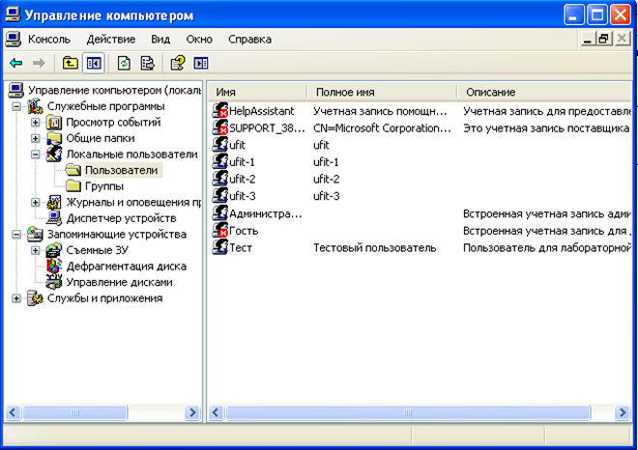

*Изменение учётной записи пользователя*

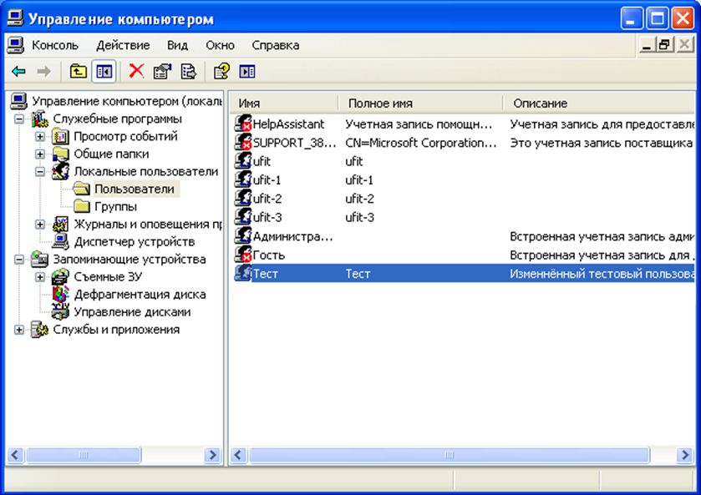

*Изменение пароля пользователя*

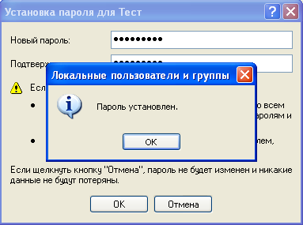

*Отключение и активизации учётной записи пользователя*

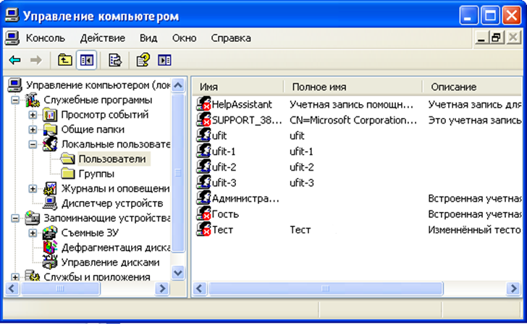

*Удаление учётной записи пользователя*

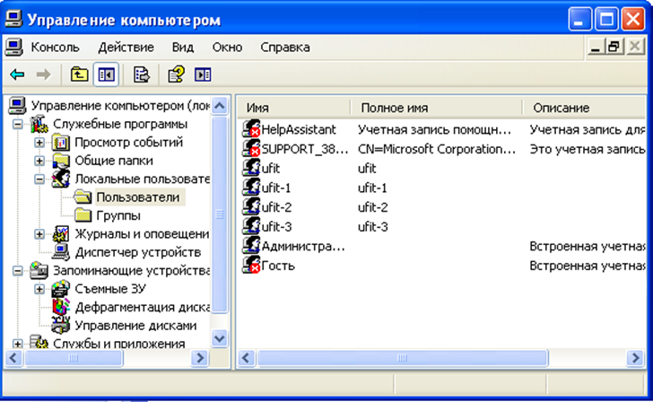

Задание 2. Управление группами пользователей

*Создание новой локальной группы*

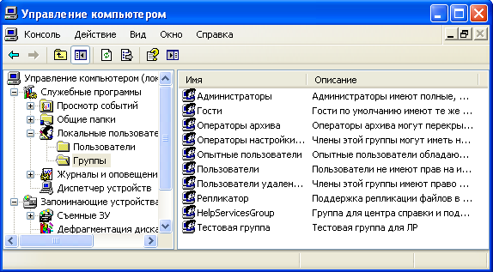

*Добавление пользователя в группу*

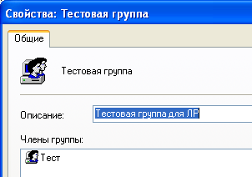

*Удаление локальной группы*

